《自动控制原理》复习题
- 填空题
1、把输出量直接或间接地反馈到输入端，形成闭环参与控制的系统，称作 。
2、传递函数反映系统本身的瞬态特性，与本身参数和结构________ ，与输入和初始条件_________。
3、最大超调量只决定于阻尼比，越小，最大超调量越_____ ，超调量的最大值是 。
4、已知系统频率特性为$\frac{1}{5jω+1}$ ，当输入为$x(t)=\text{sin}2t$时，系统的稳态输出为__________。
5、校正装置的传递函数为$G_{c}(s)=\frac{1+\text{aTs}}{1+\text{Ts}}$，系数大于1，则该校正装置为________校正装置。
6、如果$ω_{\text{max}}$为$f(t)$函数有效频谱的最高频率，那么采样频率$ω_{s}$满足条件__________时，采样函数$f^{}(t)$能无失真地恢复到原来的连续函数$f(t)$ 。
7、减小或者消除系统稳态误差的措施有_______________________________________、_____________________________________。
8、反馈控制又称偏差控制，其控制作用是通过 与反馈量的差值进行的。
9、复合控制有两种基本形式：即按 的前馈复合控制和按 的前馈复合控制。
10、两个传递函数分别为G₁(s)与G₂(s)的环节，以并联方式连接，其等效传递函数为，则G(s)为 （用G₁(s)与G₂(s) 表示）。
11、典型二阶系统极点分布如图1所示，
则无阻尼自然频率$ω_{n}=$ ，阻尼比$ξ=$ ，该系统的特征方程为 ，该系统的单位阶跃响应曲线为 。
12、若某系统的单位脉冲响应为，则该系统的传递函数G(s)为 。
13、根轨迹起始于 ，终止于 。
14、设某最小相位系统的相频特性为，则该系统的开环传递函数为 。
15、PI控制器的输入－输出关系的时域表达式是 ，其相应的传递函数为 ，由于积分环节的引入，可以改善系统的 性能。

- 选择题
1、采用负反馈形式连接后，则 ( )
A、一定能使闭环系统稳定； B、系统动态性能一定会提高；
C、一定能使干扰引起的误差逐渐减小，最后完全消除；
D、需要调整系统的结构参数，才能改善系统性能。
2、下列哪种措施对提高系统的稳定性没有效果 ( )。
A、增加开环极点； B、在积分环节外加单位负反馈；
C、增加开环零点； D、引入串联超前校正装置。
3、系统特征方程为 $D(s)=s^{3}+2s^{2}+3s+6=0$，则系统 ( )
A、稳定； B、单位阶跃响应曲线为单调指数上升；
C、临界稳定； D、右半平面闭环极点数$Z=2$。
4、系统在$r(t)=t^{2}$作用下的稳态误差$e_{\text{ss}}=∞$，说明 ( )
A、 型别$v<2$； B、系统不稳定；
C、 输入幅值过大； D、闭环传递函数中有一个积分环节。

5、对于以下情况应绘制0°根轨迹的是( )
A、主反馈口符号为“-” ； B、除外的其他参数变化时；
C、非单位反馈系统； D、根轨迹方程（标准形式）为$G(s)H(s)\text{=+}1$。
6、开环频域性能指标中的相角裕度对应时域性能指标( ) 。
A、超调 B、稳态误差 C、调整时间 D、峰值时间
7、已知开环幅频特性如图2所示， 则图中不稳定的系统是( )。
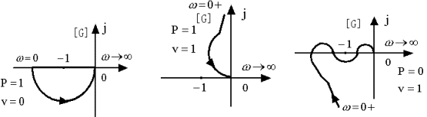 系统① 系统② 系统③
图2
A、系统① B、系统② C、系统③ D、都不稳定
8、若某最小相位系统的相角裕度，则下列说法正确的是 ( )。
A、不稳定； B、只有当幅值裕度时才稳定；
C、稳定； D、不能判用相角裕度判断系统的稳定性。
9、若某串联校正装置的传递函数为，则该校正装置属于( )。
A、超前校正 B、滞后校正 C、滞后-超前校正 D、不能判断
10、下列串联校正装置的传递函数中，能在处提供最大相位超前角的是：( )
A、 B、 C、 D、

11、闭环控制系统的控制方式为（ ）。
A. 按输入信号控制 B. 按扰动信号控制
C. 按反馈信号控制 D. 按偏差信号控制
12、某一系统在单位速度输入时稳态误差为零，则该系统的开环传递函数可能是（ ）。
A. $\frac{K}{\text{Ts}+1}$ B. $\frac{s+d}{s(s+a)(s+b)}$ C. $\frac{K}{s(s+a)}$ D. $\frac{K}{s^{2}(s+a)}$
13、已知单位反馈系统的开环奈氏图如图所示，其开环右半S平面极点数P=0，系统型号，则系统 （ ）。
A.稳定 B.不稳定 C.临界稳定 D. 稳定性不能确定
14、串联滞后校正是利用（ ）,使得系统截止频率下降，从而获得足够的相角裕度。
A． 校正装置本身的超前相角 B．校正装置本身的高频幅值衰减特性
C．校正装置本身的超前相角和高频幅值衰减 D．校正装置富裕的稳态性能
15、设离散系统闭环极点为，则（ ）。
A．当时，其对应的阶跃响应是单调的；
B．当时，其对应的阶跃响应是收敛的；
C．当时，其对应的阶跃响应是收敛的；
D．当时，其对应的阶跃响应是等幅振荡。
三、判断题
1、 对于线性定常负反馈控制系统，
- 它的传递函数随输入信号变化而变化 。 ( )
- 它的稳定性随输入信号变化而变化 。 ( )
- 它的稳态误差随输入信号变化而变化 。 ( )
- 它的频率特性随输入信号变化而变化。 ( )
- 它的特征方程是唯一的 。 ( )
- 劳斯判据是根据系统闭环特征方程系数判别闭环系统稳定性的一种准则。 ( )
- 奈氏判据是根据系统闭环频率特性判别闭环系统稳定性的一种准则 。 ( )
2.微分方程拉氏变换得到传递函数的前提是零初始条件。 。 ( )
3．利用相位超前校正，可以增加系统的频宽，提高系统的快速性和稳定裕量 。 ( )
4、已知离散系统差分方程为 $c(k+2)=3c(k+1)−2c(k)+3r(k+1)−r(k)$
则脉冲传递函数为$\frac{3z−1}{z^{2}−3z+2}$ 。 ( )
四、图形、计算题
1、某闭环控制系统如图所示，其中$G_{1}\left(s\right)=\frac{s+1}{s}$，，
G₁(s)
G₂(s)
R(s)
C(s)
H(s)
E(s)
（1）试求该系统的开环传递函数和闭环传递函数。
（2）试用劳斯判据判断该系统的稳定性。
2、下图是简化的飞行控制系统结构图，试选择参数和，使系统的、。
3、已知单位反馈系统开环传函为，
（1）求系统的、$ω_{n}$及性能指标$σ\text{\%}$和（5％）；
（2）分别求，，时的稳态误差。

4、
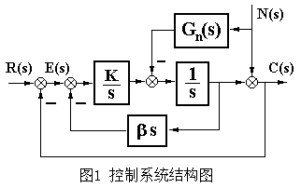
1）写出闭环传递函数表达式；
2）要使系统满足条件：$ξ=0\text{.}\text{707}$,$ω_{n}=2$,试确定相应的参数$K$和$β$；
3）求此时系统的动态性能指标$σ00, t_{s}$；
4）$r(t)=2t$时，求系统由产生的稳态误差$e_{\text{ss}}$；
5）确定$G_{n}(s)$，使干扰$n(t)$对系统输出$c(t)$无影响。
5、已知某单位反馈系统的开环传递函数为:
1）绘制该系统以根轨迹增益K_{r}为变量的根轨迹（求出：渐近线、分离点、与虚轴的交点等）；（8分）
2）确定使系统满足$0<ξ<1$的开环增益$K$的取值范围。（7分）
6、（共15分）某最小相位系统的开环对数幅频特性曲线如图所示：
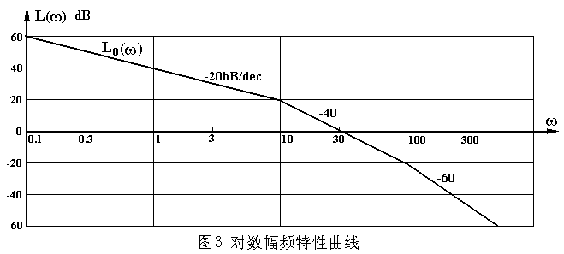
1、写出该系统的开环传递函数$G_{0}(s)$；（5分）
2、写出该系统的开环频率特性、开环幅频特性及开环相频特性。（3分）
3、求系统的相角裕度。（7分）
7、已知某个单位反馈控制系统，开环对数幅频特性分别如图所示，写出这个系统的开环传递函数表达式并计算系统的截止频率。
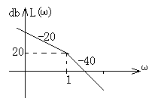
8、已知系统的开环传递函数为：
（1）绘出对数渐近幅频特性曲线以及相频特性曲线；
（2）确定系统的开环截止频率和稳定裕度$γ$。

参考答案
- 填空题
1、把输出量直接或间接地反馈到输入端，形成闭环参与控制的系统，称作 闭环控制系统 。
2、传递函数反映系统本身的瞬态特性，与本身参数和结构 有关 ，与输入和初始条件 无关 。
3、最大超调量只决定于阻尼比，越小，最大超调量越 小 ，超调量的最大值是 100% 。
4、已知系统频率特性为$\frac{1}{5jω+1}$ ，当输入为$x(t)=\text{sin}2t$时，系统的稳态输出为。
5、校正装置的传递函数为$G_{c}(s)=\frac{1+\text{aTs}}{1+\text{Ts}}$，系数大于1，则该校正装置为 超前 校正装置。
6、如果$ω_{\text{max}}$为$f(t)$函数有效频谱的最高频率，那么采样频率$ω_{s}$满足条件时，采样函数$f^{}(t)$能无失真地恢复到原来的连续函数$f(t)$ 。
7、减小或者消除系统稳态误差的措施有增加积分环节、增大开环增益。
8、给定值
9、输入；扰动；
10、G1(s)+G2(s)；
11、； ；；衰减振荡
12、；
13、开环极点；开环零点
14、
15、；； 稳态性能
二、选择题
1、D 2、A 3、C 4、A 5、D 6、A 7、B 8、C 9、B 10、B
11-15 D D A B C
- 判断题
1、××√×√√×
2、√
3、√
4、√
- 略

